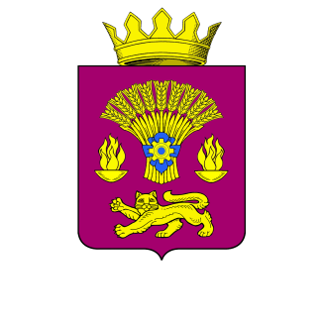
КОТОВСКАЯ РАЙОННАЯ ДУМА
ВОЛГОГРАДСКОЙ ОБЛАСТИ

РЕШЕНИЕ

от 31 октября 2023 года № 14/10-6-РД
О создании Совета
Котовской районной Думы седьмого созыва

В соответствии со статьей 8 Регламента Котовской районной Думы, утвержденного решением Котовской районной Думы от 30.06.2008 года № 48/8-РД, на основании решения Котовской районной Думы от 25.09.2018 года № 6/1-6-РД «Об утверждении структуры Котовской районной Думы», решения Котовской районной Думы от 25 октября 2018 года № 8/2-6-РД «О количестве, наименованиях и предметах ведения постоянных комиссий Котовской районной Думы шестого созыва», Котовская районная Дума решила:

1. Создать Совет Котовской районной Думы седьмого созыва.
2. Утвердить Совет Думы в следующем составе:
Председатель Совета Думы – Боровая И.М.., председатель Котовской районной Думы.
Заместитель председателя Совета Думы – Алатарцев В.П.., заместитель председателя Котовской районной Думы, председатель комиссии по бюджету.
Члены Совета Думы:
- Гаврик В.М , председатель комиссии по ЖКХ и предпринимательству, руководитель фракции ПП «Единая Россия» в Котовской районной Думе;
- Мустафаева Т.Ю., председатель комиссии по социальной политике;
- Павловский С.М., председатель комиссии по местному самоуправлению;
- Медведев С.И., председатель комиссии по АПК и природопользованию
3. Решение вступает в силу с момента официального обнародования.

Председатель Котовской
районной Думы И.М.Боровая

